1、图示等截面直梁，A、B两处分别为固定铰支和滑动铰支，BD段承受向下的均匀分布载荷，其集度均为q，A端受集中弯矩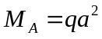，C端受集中力F=2qa，求：
- A、B处的约束反力；
- 画出梁的剪力图和弯矩图；
- 写出最大剪力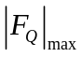和最大弯矩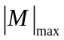的表达式，并指出其作用的截面位置。
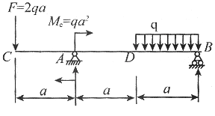
2、 如下图为承受横向载荷的梁的横截面。若剪力均为铅垂向下，试画出各截面上的切应力流方向。
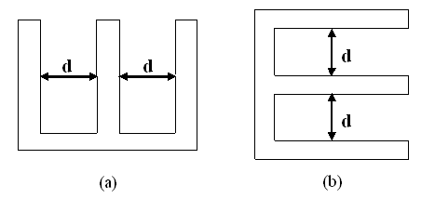
3、如图所示，已知通过一点的两个斜截面n₁，n₂上的应力σ_{α1}=52.3MPa、τ_{α1}=-18.6MPa、σ_{α2}=20MPa、τ_{α2}=-10MPa，试用应力圆求（1）n₁、n₂面的夹角α；（2）该点的主应力及主平面。
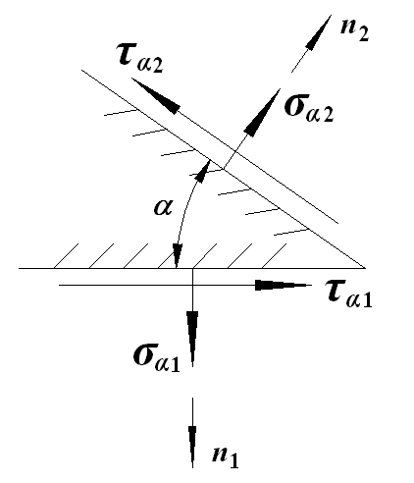
4、一端固支的横梁（AB）上作用了垂直向下的均匀分布载荷，载荷集度为q，梁的端部B点受到向下的集中载荷作用，大小为qa，在梁AB的中点C处有一铅垂杆与之铰接，铅垂杆的D点与地面为铰支固定。若AB梁长为2a，CD杆长为L。并且已知横梁和立柱的弹性模量分别为E₁和E₂，假设立柱是属于大柔度杆弹性失稳，杆AB和CD均为圆形截面，半径为R。如果结构的破坏为失稳破坏，计算临界载荷集度q_{cr}。
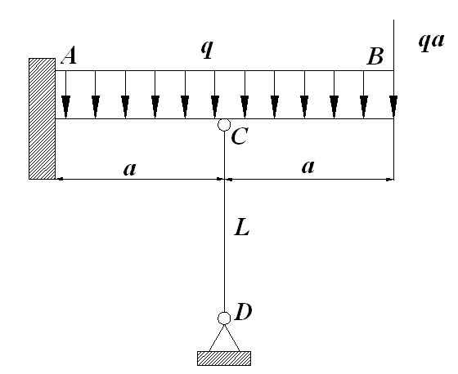
5、悬臂梁由两种材料不同、尺寸完全相同的矩形截面所粘接而成。已知弹性模量E₁=2E₂，b、h、l等均为已知。
- 当力F_{p}的作用线与二杆的组合轴线OO₁一致时，悬臂梁将会发生什么样的变形？
- 力F_{p}作用在哪里杆的横截面仅能发生水平方向的移动，而不发生转动？
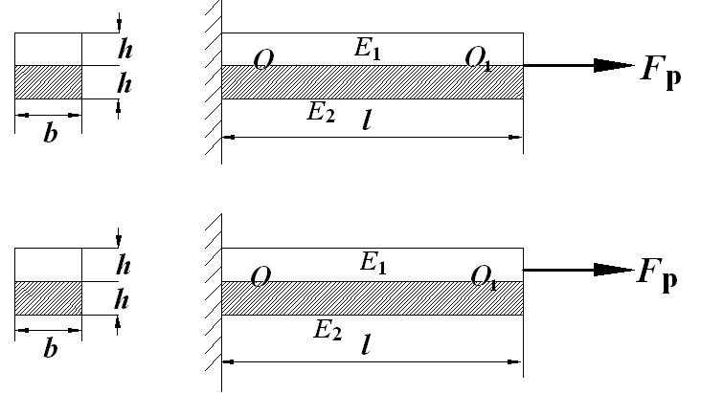
6、 一圆管套在一个圆轴外，两端焊住，如下图所示。圆轴和圆管的切变模量分别为G₁、G₂，圆轴外径为D，内径为d，圆管的直径为d₁。当两端共同施加一扭转外力偶时，求圆管和圆轴的扭转值。
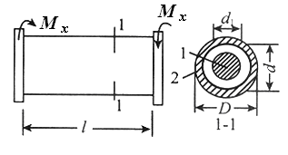

附：挠度表
